

**DEPARTAMENTO DE ELECTRÓNICA Y AUTOMÁTICA**

**FACULTAD DE INGENIERÍA – UNIVERSIDAD NACIONAL DE SAN JUAN**

Parcial N°1

PARCIAL INTEGRADOR

**Asignatura:** SISTEMAS PARA CONTROL

**Ingeniería Electrónica**

***Autor:***

*Avila, Juan Agustin – Registro 26076*

**2º Semestre**

**Año 2020**

# Parte 1

A.1) Diseñar un sensor con comunicación digital de la variable x propuesta para su conexión con un microcontrolador externo o PC. Realice un diagrama en bloques del sensor explicando la función de cada una de sus partes.

A.2) Selección del transductor/es, chips de acondicionamiento/s de señal, microcontrolador, alimentación, protocolo de comunicación, trama de datos, etc. Adicione la hoja de datos de cada parte utilizada justificando su elección.

A.3) Realice un diagrama de flujo del software del sensor

A.4) Realice un análisis del costo aproximado de materiales y componentes, insumos y posibles servicios de terceros y de la cantidad aproximada de horas hombre necesarias para el desarrollo de un prototipo del sensor

A.5) Documentación del trabajo

# Parte 2

B) Se requiere monitorear 2 estaciones de dosificación de cloro del gran San Juan con un sistema SCADA desde la central de OSSE. La distancia entre las estaciones es de 1 km y la estación central de monitoreo se encuentra a 20 km. Cada estación dispone de alimentación de corriente alterna de línea y la posibilidad de montar una conexión de Internet. Se requiere medir en cada estación de dosificación: el caudal (máximo aproximado 600 m3/hora) y presión rango (0-8 bar) sobre un caño de 8 pulgadas a la salida de una bomba, y el nivel de cloro del sistema de dosificación, el cual incluye un tanque de 100 kg como máximo (incluyendo líquido).

B.1) Elija cada sensor, componente, protocolo y hardware electrónico suponiendo que el sistema SCADA de la estación central soporta todos los protocolos estándar. Justifique las elecciones realizadas

B.2) Realice un diagrama de flujo de todo el sistema.

B.3) Realice un diagrama de flujo del software que correrá en cada nodo.

B.4) Realice una planificación de actividades a desarrollar y tiempos estimados de cada etapa/actividad necesarios para completar el trabajo requerido.

## Descripcion general del sistema

El sistema consistirá de los siguientes elementos:

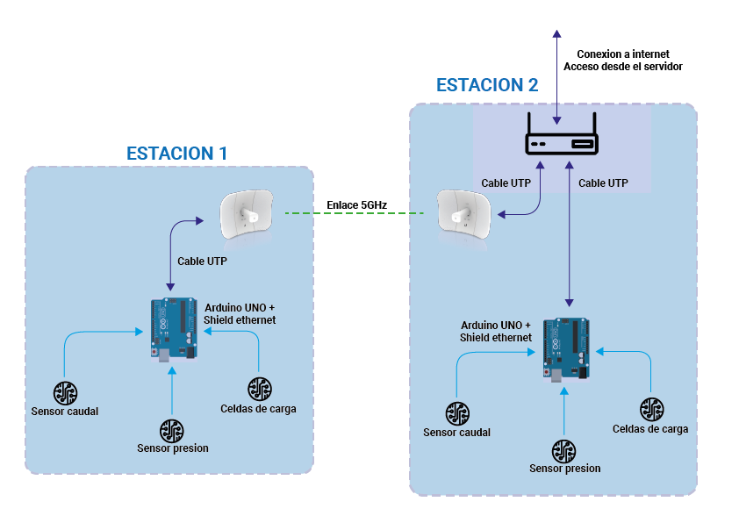

Ilustración 1 – Esquema general del sistema

## Sensores

A continuación se desarrollará y justificara la eleccion de sensores para cada tipo de variable a registrar:

### Sensor de caudal

Para realizar la busqueda, se analizaron los datos provistos, y luego de una extensa busqueda, se logro pasar los datos a sus versiones normalizadas:

* Diametro Nominal: DN200
* Presion Nominal: PN10
* Caudal máximo: 600m^3/h
* Velocidad máxima (relación entre caudal y diametro) : 5,13m/s

Analizando distintos distribuidores y fabricantes, se observa que existen diversos tipos de caudalimetros, siendo los mas comunes para la medicion de liquidos los siguientes:

* Caudalimetros por turbina
* Caudalimetros electromagnéticos
* Caudalimetros por ultrasonido
* Caudalimetros por presion diferencial
* Caudalimetros por vortice

Por una cuestion de mantenimiento, se descartan los caudalimetros de turbina ya que, si bien son bastante precisos, al tener partes moviles y con rozamientos se deben mantener con mayor regularidad. Tambien se descartan los medidores por presion diferencial, ya que el rango de medidas no es muy bueno debido a las no linealidades propias de la señal de diferencia de tension. Respecto a los sensores de vortice, se elige no utilizarlos ya que a fondo de escala pueden tener una perdida de presion del sistema bastante elevada.

Con esto se analizan las dos alternativas restantes, que son los caudalimetros por ultrasonido y los electromagneticos. Ambos realizan mediciones sin alterar el flujo del liquido, los primeros utilizando el principio del efecto doppler, y los segundos utilizando las leyes de faraday.

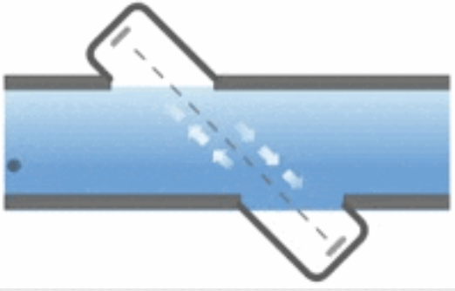

Ilustración 2 – Esquema básico de caudalimetro por ultrasonido

Los sensores ultrasonicos poseen dos emisores y receptores de ultrasonido ubicados aproximadamente a 45° del eje del caño a medir, y opuestos uno del otro. Cuando el fluido a medir no se esta moviendo, al emitir un ultrasonido por ambos emisores, las dos señales llegan al mismo tiempo a su respectivo receptor. En el caso de que el fluido se esté desplazando a una velocidad dada, la señal que viaja en el mismo sentido que el fluido tendra una frecuencia mayor que la señal que va en contra del sentido de circulacion por el efecto doppler. Por lo tanto, midiendo esta diferencia de frecuencias es posible determinar la velocidad del fluido.

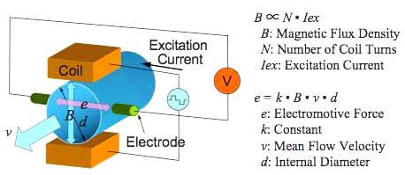

Ilustración 3 – Principio de funcionamiento de un caudalimetro electromagnetico

Los caudalímetros magnéticos utilizan la ley de inducción electromagnética de Faraday para determinar el flujo de líquido en una tubería. En un caudalímetro magnético, se genera un campo magnético y se canaliza por el líquido que fluye a través de la tubería. Siguiendo la ley de Faraday, el flujo de un líquido conductor a través del campo magnético hará que una señal de voltaje sea detectada por electrodos ubicados en las paredes del tubo de flujo. A medida que la velocidad del fluido aumenta se genera más voltaje, ya que la ley de Faraday establece que el voltaje generado es proporcional al movimiento del líquido que fluye. El transmisor electrónico procesa la señal de voltaje para determinar el flujo de líquido. Para evitar errores introducidos por campos magneticos externos, el campo magnetico del sensor se va alternando para eliminar cancelar esa posible interferencia.

Analizando el mercado, se encuentran varias opciones disponibles que cumplen con las especificaciones requeridas:

#### Siemens Sitrans FM MAG 3100

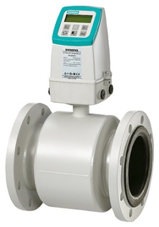

Ilustración 4 – Siemens Sitrans MAG 3100 con transmisor MAG 5000

|  |  |
| --- | --- |
| Rango de medida | De 0 a 10 m/s |
| Diámetros nominales | DN 200 |
| Precisión de medida | 0,2% ± 1 mm/s |
| Presión de servicio | máx. 100 bar (máx. 1450 psi) |
| Temperatura ambiente | De -40 a 100 °C (de -40 a 212 °F) |
| Temperatura del medio | De -40 a 180 °C (de -40 a 356 °F) |
| Revestimientos | Neopreno EPDM PTFE PFA Ebonita Linatex |
| Electrodos | AISI 316 Ti (1.4571) Hastelloy C Platino/iridio Titanio Tántalo |
| Material | Acero al carbono (o AISI 304) con  revestimiento epoxi anticorrosión o bridas y caja pulidas de acero inoxidable AISI 316 L |

Costo aproximado: 2800USD

#### ABB FSM4000

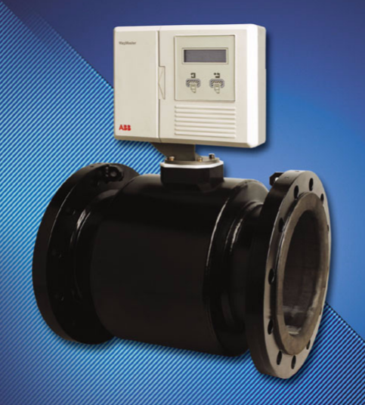

Diametro: DN200

Presion nominal: PN10/16

Error de medicion: +-0,5% del valor medido

Temperatura de proceso: de -25°C a +130°C

Rango de medida: 54MCH a 1080MCH

Alimentacion: 24V

#### KROHNE OptiFlux 2050

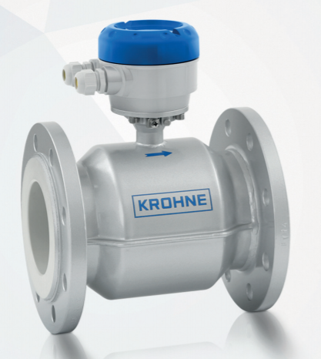

Diametro: DN200

Presion nominal: PN10

Error de medicion: +-0,5% del valor medido +1mm/s

Temperatura de proceso: de -5°C a +80°C

Rango de medida: -12m/s a +12m/s

#### KROHNE WaterFlux 3050

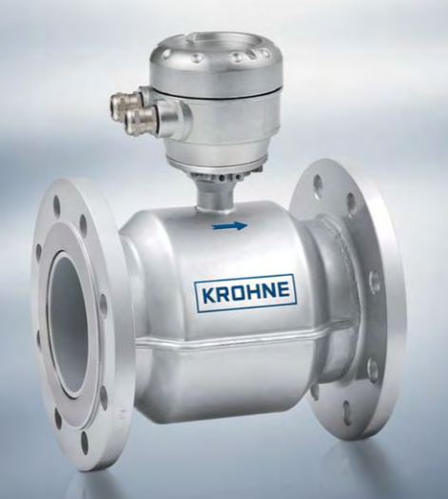

Diametro: DN200

Presion nominal: 16PN

Error de medicion: +-0,5% del valor medido +1mm/s

Caudal minimo: 1,57m3/h

Caudal maximo: 800m3/h

Temperatura de funcionamiento: -40°C a 65°C

#### ODIN SA EMAG-CM-8

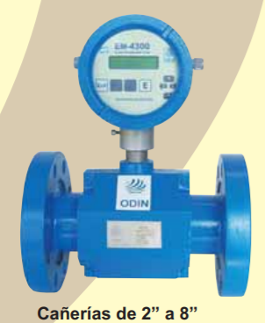

Finalmente se optó por el sensor marca ODIN SA modelo EMAG-CM-8 y su correspondiente unidad electronica EM-4300-CC-RS1-LOC-NO.

Si bien cualquiera de las opciones anteriores era viable, particularmente el sensor KROHNE waterflux 3050, la empresa ODIN fue la unica que proporciono un presupuesto del sensor solicitado, junto a su unidad electrónica. Las caracteristicas del sensor son las siguientes:

Rango de medicion: entre 35MCH y 1150MCH

Presion nominal: PN10

Error de medicion: Para Vx > 0.5m/s, e = +/- 0.5% (del valor leído)

Rango de temperatura: -20°C a 50°C

Proteccion IP 66

Alimentacion: 10 - 32VCC, +/- 10%

Salidas: 4-20mA, RS485

Display alfanumerico 16x2

Para su instalación, se recomienda que el sensor tenga un tramo recto rio arriba de al menos 5 diametros (1 metro), y rio abajo de 3 diametros (60cm). Ademas, debe estar colocado después de la bomba, y en caso de que la misma introduzca vibraciones, se debe fijar la tuberia para reducirlas.

### Sensor de presion

Para medir la presion, luego de un analisis de las distintas opciones, se opto por el siguiente sensor:

Marca: ADZ NAGATO

Modelo: SML10

Rango de medicion: 0-10 bar

Conexion: Rosca G ¼” E Standard

Material en contacto: Acero Inoxidable, CrNiCuNb 17-4 ph, sin O-ring

Diafragma de Acero inoxidable

Salida 4-20mA

Tension de alimentacion Vs: 12-32V

Tiempo de respuesta: <1ms

Resistencia de carga recomendada: (Vs-12V)/20mA

Error de linealidad: ± 0,5 max

Error total entre -20°C y 85°C: 1%, tipico 0,7%

Proteccion IP: IP65

Conector electrico: MVS DIN EN 175 301 803

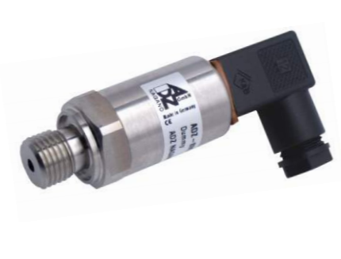

Imagen 1 – Sensor ADZ SML10

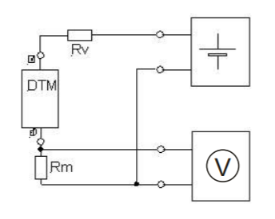

Ilustración 5 – Esquema del transductor

### Sensado de tanque de cloro

Para el sensado del tanque de cloro, se tiene la particularidad que es un material corrosivo, por lo tanto un medidor de nivel estandar no seria util ya que no resistiria el contacto con vapores que pueda emanar el material.

En primer instancia, se encontro un medidor de nivel por radar, cubierto por un material que no reaccion ante el cloro, pero debido a su elevado costo (aproximadamente 5000 euros) se dejo de lado, ademas del hecho de que los vapores tienden a ascender y podrian entrar en contacto con la parte del sensor que queda por fuera del tanque.

Por lo tanto, se opto por pesar el tanque y con eso calcular la cantidad de cloro que contiene. Ante la duda de si el peso total del tanque cargado era de 100kg o si el tanque podia cargar 100kg de cloro ademas de su peso, se decidio trabajar con el caso mas desfavorable, y suponiendo que el tanque en si mismo mas la plataforma pesan aproximadamente 30kg, se dimensiono el sistema para que pueda pesar hasta 150kg.

Teniendo en cuenta que el tanque contendra un material toxico, y que el sistema estará ubicado en una zona sismica, en vez de una sola celda de carga de 200kg unida a la plataforma se opto por utilizar tres celdas de carga de 50kg cada una, para que la plataforma y el tanque tengan una base estable. Ademas, este esquema agregaria cierto grado de redundancia para deteccion de errores en los sensores, ya que si se supone que el peso del tanque esta distribuido uniformemente entre las tres celdas, si una tiene una medicion muy diferente a las otras dos, es muy probable que este presentando alguna falla y necesite una recalibracion

Sin saber las dimensiones exactas del tanque, se calcula el volumen que ocupa el cloro, y teniendo en cuenta que tiene una densidad de 3,214kg/l, el volumen del cloro será de aproximadamente 31 litros. Con esto, se estiman un tanque cilindrico de aproximadamente 30cm de diametro y 50cm de altura. A partir de esto, se arma la siguiente plataforma:

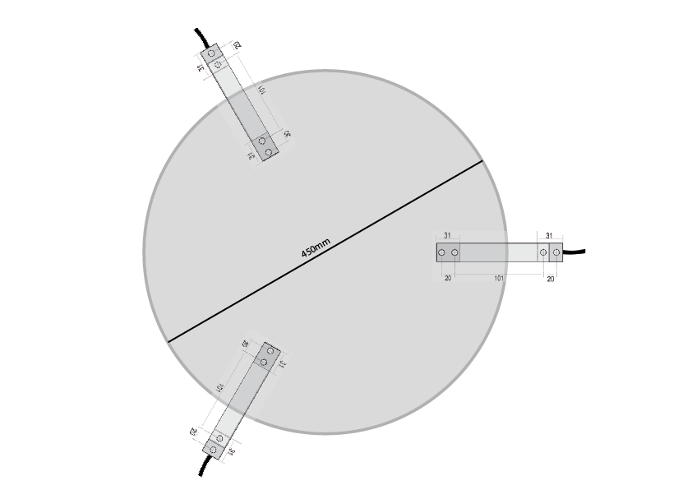

Ilustración 6 – esquema de la plataforma con las celdas de carga

Un extremo de las celdas de cargas estará fijado a la plafatorma, y el otro extremo tendrá patas de apoyo moviles. De esta manera, la estructura será estable.

Las celdas de carga elegidas son las siguientes:

Marca: PREC

Modelo: PCR 50kg

Resistencia del puente: 350Ω

Salida nominal (mV/V): 2

Alinealidad: 0.03%

Histeresis: 0.02%

Creep: 0.03

Sobrecarga admisible: 150% CN

Corrimiento de cero por temp: +- 0.003%/°C

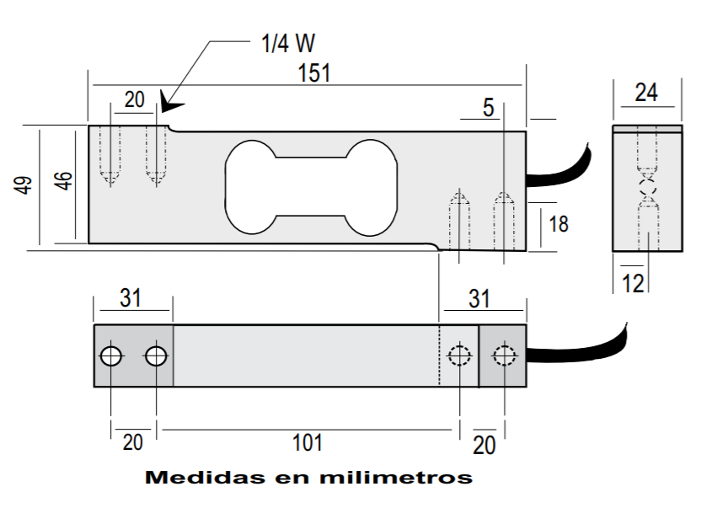

Ilustración 7 – Dimensiones de la celda

### Selección de señales de salida y su acondicionamiento

Para el sensor de caudal y de presion, se eligen salidas de 4-20mA, ya que es un estandar industrial muy probado, de facil lectura, y estable para las distancias requeridas para este proyecto. Ademas, es facil detectar fallas en el sistema. Para poder interpretar las señales de los sensores, es necesario acondicionarlas para poder ser digitalizadas e integradas al sistema SCADA.

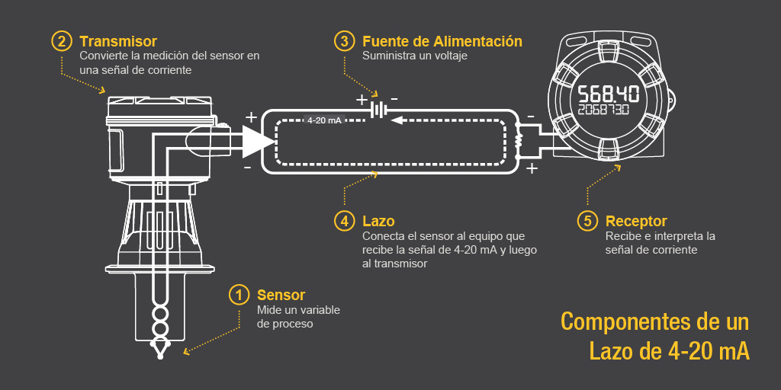

Ilustración 8 – Esquema tipico de un lazo de 4-20mA

Por principio de funcionamiento, los sensores tienen una fuente de corriente constante proporcional al valor de medicion, entre 4mA y 20mA. Por lo tanto, colocando una resistencia de carga se puede medir la caida de tension sobre la misma, que será proporcional a la salida del sensor.

#### Sensor de presion

Para este sensor, la salida maxima coincide con el rango que se pretende medir (10bar), por lo tanto para el rango maximo a medir el sensor entregara 20mA. En su hoja de especificaciones, el fabricante indica una resistencia de carga recomendada según la siguente formula:

Resistencia de carga recomendada: (Vs-12V)/20mA

Teniendo en cuenta que la fuente de alimentacion sera de 24V, la resistencia de carga recomendada es de 600 ohms. Sin embargo, este valor daria una tension maxima sobre la resistencia de 12V, que excede el rango de entrada del ADC a utilizar. Se parte del rango maximo del ADC a utilizar, que en este caso es 4,096V con una ganancia de 0,125mV por bit. Por lo tanto:

|  |  |  |
| --- | --- | --- |
|  |  | (1) |

#### Sensor de caudal

En este caso tambien se opto por utilizar una salida de 4-20mA. Teniendo en cuenta que el caudalimetro puede medir hasta 1150m^3/h, y el rango requerido en este caso es de hasta 600m^3/h, la corriente máxima que entregara el sensor será (suponiendo que no se puede calibrar el sensor para que en 600MCH entregue los 20mA)

|  |  |  |
| --- | --- | --- |
|  |  | (2) |

Por lo tanto, la resistencia utilizada para medir la salida del sensor de caudal sera la siguiente:

|  |  |  |
| --- | --- | --- |
|  |  | (3) |

#### Celdas de carga

El principio de funcionamiento de las celdas de carga consiste en una galga extensiometrica unida al bloque metalico de la celda, conectada en un puente de wheatstone, de la siguiente forma:

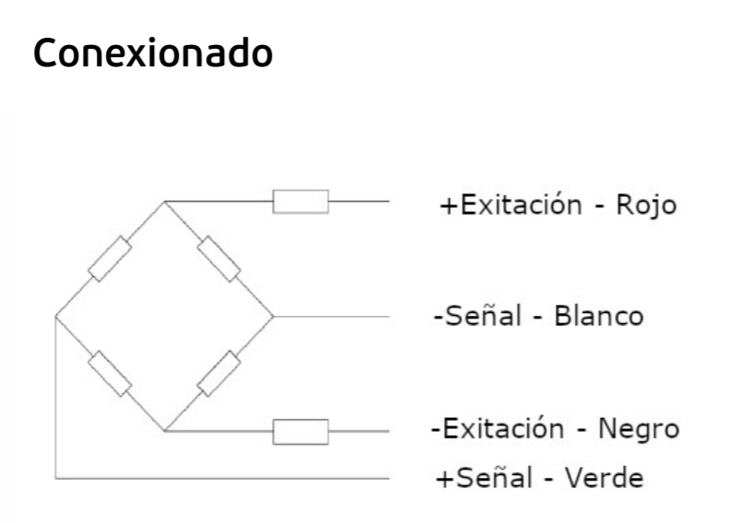

Ilustración 9 – Esquema de puente de Wheatstone de celda de carga

Por lo tanto, la salida de cada celda tiene un rango muy pequeño, de apenas unos mV. Para acondicionar esta señal, es necesario amplificar esta señal, para lo cual se usa un IC con un ADC dedicado a la lectura de celdas de cargas, el IC HX711, cuyas caracteristicas son las siguientes:

* ADC de 24 bits
* Ganancia de entrada seleccionable de 32,64 o 128
* Regulador de tension de alimentacion integrado
* Temperatura de operación de -40 a +85°C
* Tension de alimentacion entre 2.6 y 5.5V
* Consumo de 1,5mA

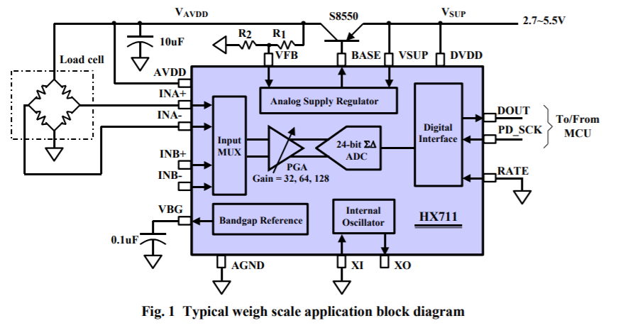

Ilustración 10 – Esquema del IC HX711

Este circuito viene integrado en una plaqueta con la electronica complementaria para poder conectarla facilmente a la celda de carga y al microprocesador. El circuito establece una comunicación sincronica con el microprocesador, enviando los datos a medida que se le envia una señal de reloj. La conexión entre la celda de carga, su acondicionador de señal y el microprocesador sera la siguiente:

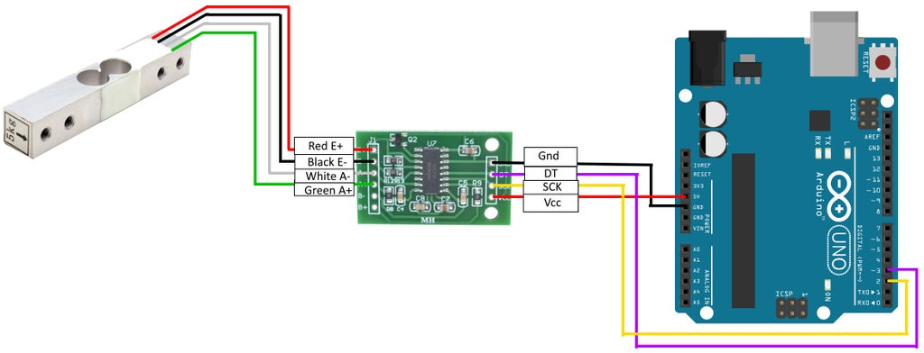

Ilustración 11 – Ejemplo de conexión entre una celda de carga, una placa con un HX711 y un microcontrolador

En este caso, se deberan utilizar tres circuitos integrados, uno para cada celda de carga. Las tres compartiran la linea de Vcc, Gnd y CLK, y cada salida DT se conectará a una entrada digital del microprocesador(los pines utilizados en la ilustracion son a modo ilustrativo, no son necesariamente los utilizados en esta implementacion, eso se describira mas adelante).

## Lectura y procesamiento de las señales

Si bien lo ideal sería colocar un plc para procesar todas las señales, aun no se poseen los conocimientos necesarios para la configuracion del mismo, por lo tanto se opta por utilizar un arduino UNO con un shield Ethernet. El esquema de conexión con los sensores seria el siguiente:

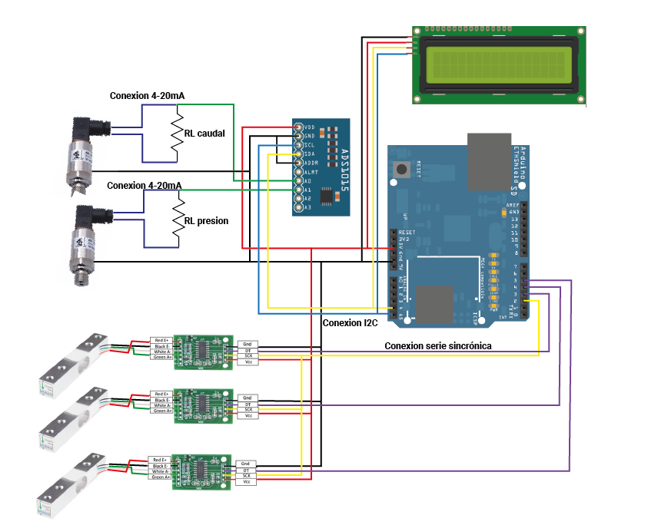

Ilustración 12 – Esquema de conexión electronica

Si bien el sensor de caudal permite la conexión por una linea RS485, el trabajo se habia planteado inicialmente con un sensor con salida unicamente 4-20mA.

Se recomienda el diseño e implementacion de un shield con borneras o conectores para facilitar la conexión de todos los sensores con sus respectivos acondicionadores y el microcontrolador. Con esto, se facilitaria el mantenimiento del sistema en caso de fallas, haciendo muy sencillo el intercambio si alguna pieza falla, ya que seria cuestion de desconectar la parte con fallas y colocar una nueva.

El arduino debera tomar ciclicamente las medidas de los sensores, acondicionarlas para linealizarlas (eliminar offsets, calibrar pendiente de la curva de mediciones, sumar celdas de carga), y procesar los datos para que sean correspondientes a las variables. Es importante que los las variables de calibracion como offsets y ganancias estén guardados como constantes pero que durante la inicializacion sean copiados a un holding register de modbus. Durante el funcionamiento normal el microprocesador usara esos registros para el calculo de las variables medidas. Con esto, es posible calibrar remotamente las plantas desde el mismo protocolo modbus.

La tabla de direcciones tendria el siguiente esquema:

4 – Tabla de datos modbus de cada microcontrolador

|  |  |  |
| --- | --- | --- |
| Adress | Tipo | Descripcion |
| 110 | Holding register | Offset sensor caudal |
| 111 | Holding register | Ganancia sensor caudal |
| 120 | Holding register | Offset sensor presion |
| 121 | Holding register | Ganancia sensor presion |
| 130 | Holding register | Offset celda 1 |
| 131 | Holding register | Offset celda 2 |
| 132 | Holding register | Offset celda 3 |
| 210 | Input register | Medida actual sensor caudal |
| 211 | Input register | Medida máxima sensor caudal |
| 212 | Input register | Medida minima sensor caudal |
| 220 | Input register | Medida actual sensor presion |
| 221 | Input register | Medida maxima sensor presion |
| 222 | Input register | Medida minima sensor presion |
| 230 | Input register | Medida actual peso del tanque |
| 231 | Input register | Diferencial peso en el ultimo minuto |
| 232 | Input register | Medida celda 1 |
| 233 | Input register | Medida celda 2 |
| 234 | Input register | Medida celda 3 |
| 10 | Discrete input | Alarma fallo sensor de caudal |
| 11 | Discrete input | Alarma limites de caudal max/min |
| 20 | Discrete input | Alarma fallo sensor de presion |
| 21 | Discrete input | Alarma presion max/min |
| 30 | Discrete input | Alarma sensor celda de carga 1 |
| 31 | Discrete input | Alarma sensor celda de carga 2 |
| 32 | Discrete input | Alarma sensor celda de carga 3 |

Para la ubicación de cada dato, se toman las direcciones 1xx para la configuracion de constantes, 2xx para salida de datos, y 0xx para la configuracion de alarmas. A su vez, se toman las direcciones x1x para el sensor de caudal, las x2x para el sensor de presion y las x3x para las celdas de carga.

Un diagrama de flujo de cada nodo seria similar a este:

FALTA DIAGRAMA DE SOFTWARE

## Interfaz fisica de la planta

El microcontrolador contará con un display 16x2 que podrá mostrar todas las variables de interes, asi como tambien botones para poder configurar manualmente las distintas variables de calibracion.

## Conexión entre nodos y central

Para minimizar los costos de mantenimiento del sistema, ambos nodos estarán conectados entre si, y uno de ellos contará con una conexión a internet. Esta conexión se realizara con un enlace punto a punto, con un par de antenas direccionales Ubiquiti litebeam. Si bien no se tiene un perfil del terreno entre ambos puntos, se asume que ambas plantas no estan en una zona con gran densidad poblacional, por lo tanto no habra construcciones de gran envergadura entre los nodos. Como la distancia es relativamente corta para la capacidad de las antenas, con muy poca altura ambos nodos podrian comunicarse sin mayores inconvenientes.



Ilustración 13 – diagrama de conexión de las estaciones con el servidor de control

El router de la estación con conexión a internet deberá estar conectado preferentemente dentro de una vpn de la empresa, por cuestiones de seguridad y facilidad de configuracion. De no ser posible, se utilizaran identificadores de unidades distintos para cada arduino, y se abriran los puertos necesarios en el router.

## Planificacion

## Presupuesto

A continuación se incluye un presupuesto estimado de materiales necesarios:

|  |  |  |  |
| --- | --- | --- | --- |
| Presupuesto | | | |
| Descripcion | Precio unitario | Cantidad | Total |
| Sensor caudalimetro ODIN EMAG-CM-8 | $ 260,000.00 | 2 | $ 520,000.00 |
| Sensor presion ADZ SML10 | $ 10,000.00 | 2 | $ 20,000.00 |
| Celda de carga PREC PCR 50kg | $ 6,500.00 | 6 | $ 39,000.00 |
| Placa de acondicionamiento HX711 | $ 300.00 | 6 | $ 1,800.00 |
| Fuente de alimentacion 24V 5A | $ 1,500.00 | 2 | $ 3,000.00 |
| Fuente de alimentacion 5V 5A | $ 1,500.00 | 2 | $ 3,000.00 |
| Arduino UNO | $ 1,000.00 | 4 | $ 4,000.00 |
| display 16x2 i2c | $ 600.00 | 2 | $ 1,200.00 |
| Shield ethernet | $ 1,000.00 | 4 | $ 4,000.00 |
| Shield con conectores | $ 500.00 | 10 | $ 5,000.00 |
| Electronica complementaria (resistencias, conectores) | $ 1,000.00 | 3 | $ 3,000.00 |
| Antena Ubiquiti Litebeam M5 | $ 6,500.00 | 2 | $ 13,000.00 |
| Cable Cat5e | $ 33.00 | 50 | $ 1,650.00 |
| llave termomagnetica scheider 2x16A | $ 1,200.00 | 2 | $ 2,400.00 |
| Cable prysmian TPR ecoplus 2x1,5 tipo taller | $ 68.00 | 40 | $ 2,720.00 |
| Gabinete metalico exterior p/16 modulos | $ 2,600.00 | 2 | $ 5,200.00 |
|  |  |  |  |
| TOTAL |  |  | $ 628,970.00 |

Se calculan los materiales para las dos subestaciones, y en particular se toma la decision de duplicar la cantidad de placas arduino y shield ethernet, para tenerlas preprogramadas y en caso de falla poder reemplazarlas en el menor tiempo posible. Esta decision se basa en que el precio de estas placas es relativamente bajo para el costo total del sistema, y tener las placas de repuesto reduciria drasticamente el tiempo sin operar en caso de falla. Asi tambien, la electronica complementaria se calcula comprando una cantidad mas de cada elemento de repuesto. Respecto al shield que se debe realizar para simplificar las conexiones, se pone una cantidad de 10 teniendo en cuenta que deben ser fabricados y la orden minima es esa cantidad. Para la alimentacion de los sensores y la medicion de las señales de 4-20mA, se elige un cable tipo taller de 2x1,5mm.

Ademas, la cantidad de algunos materiales estan estimados, y pueden variar al hacer un estudio en profundidad de la disposicion fisica de las plantas a sensar.